[ PowerX - B2c客域电商系统 ]

**产品需求说明文档 – PRD**

# 摘要

## 基本信息

本文主要介绍PowerX系统后台的系统级功能，便系统设置为主用例说明。

|  |  |  |
| --- | --- | --- |
| 产品名称 | | |
| 文件状态  [ * ] 草稿  [ ] 正式发布  [ ] 正式修改 | 文件标识 | 系统级别功能 |
| 当前版本 | v0.5 |
| 作者 | Michael Hu |
| 日期 | 2023-02-16 |

|  |  |  |  |  |  |
| --- | --- | --- | --- | --- | --- |
| 序号 | 版本 | 编写/修订说明 | 修订人 | 修改日期 | 备注 |
| 1 | V0.5 | 功能编写 | Michael Hu | 2023-02-16 |  |
|  |  |  |  |  |  |
|  |  |  |  |  |  |

# 用户管理（系统使用人）

### pt_usr_mgmt原型图

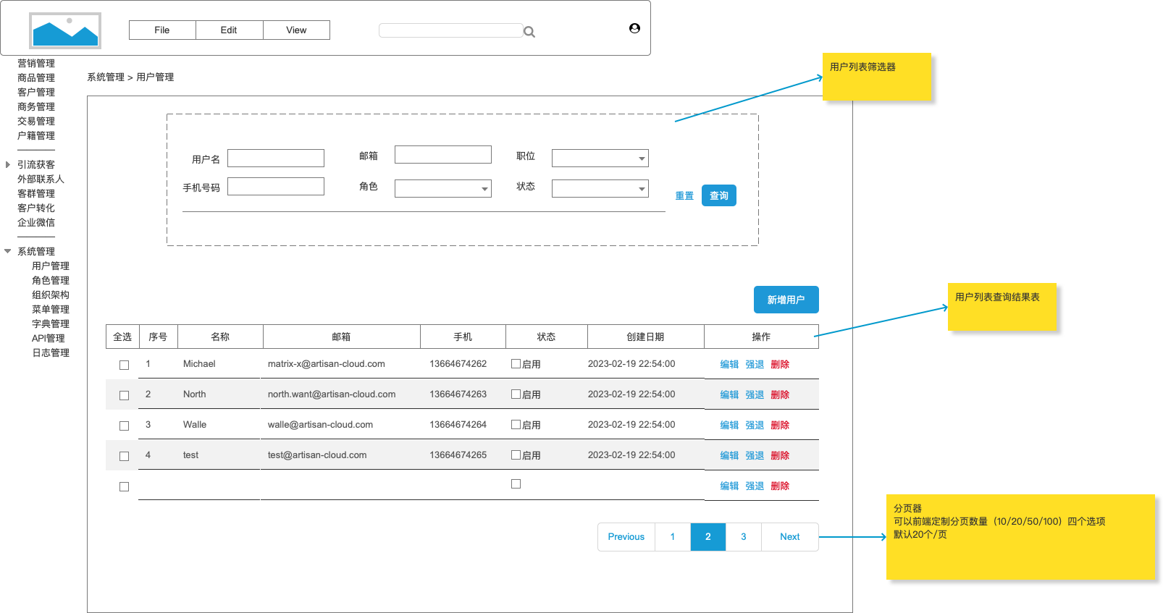

## 创建用户

### fl_usr_mgmt_create 流程图

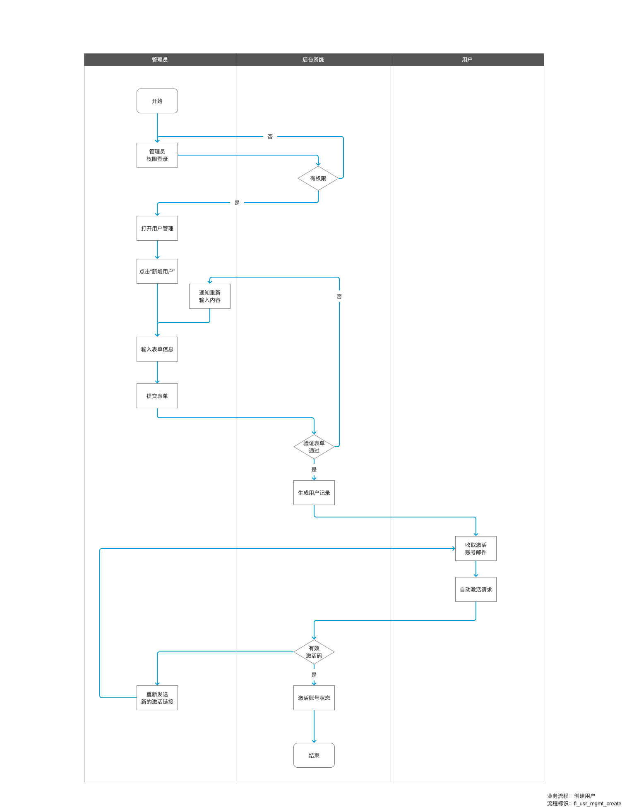

## 原型图

